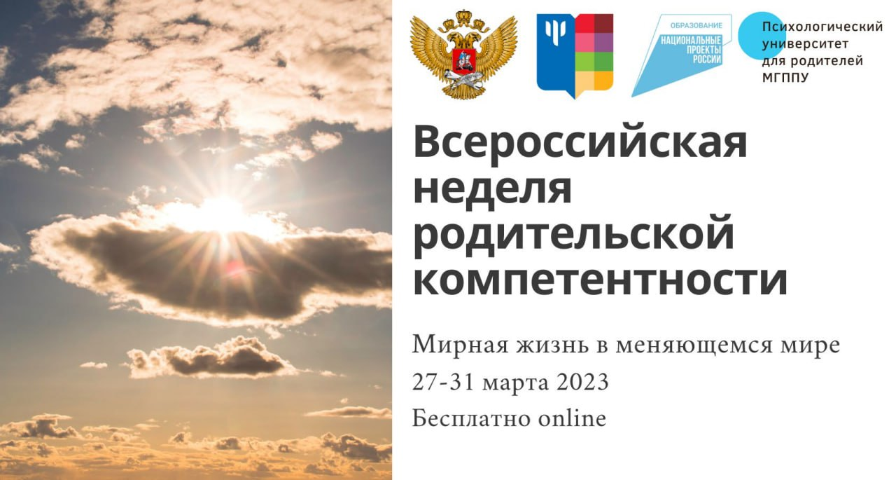

При поддержке Минпросвещения России в рамках нацпроекта «Образование» с 27 по 31 марта 2023 года пройдет Неделя родительской компетентности “Мирная жизнь в меняющемся мире".
В 2022 году на мероприятие зарегистрировалось более 35 000 участников.
Это образовательная площадка для родителей, на которой эксперты в области развития и воспитания детей проведут открытые лекции, тренинги и мастер-классы в форме вебинаров. Они помогут родителям найти точки опоры, восполнить собственные ресурсы и поддержать своих детей.
Программа представлена актуальными темами:
✅Д День первый: Вызовы меняющегося мира, как объяснить это детям и как помочь
✅ День второй: Профилактика деструктивного и отклоняющегося поведения у детей
✅ е День третий: День научной психологии
✅ День четвертый: Помощь детям с нарушениями развития (ОВЗ и РАС)
✅Д День пятый: Техники самопомощи и восполнения ресурсного состояния.

Мероприятия Недели пройдут в онлайн-формате.

Познакомиться с программой и зарегистрироваться можно https://бытьродителем.рф/march23

